Примерная форма справки, подтверждающей отнесение к числу лиц, имеющих право на прием на места в пределах отдельной квоты

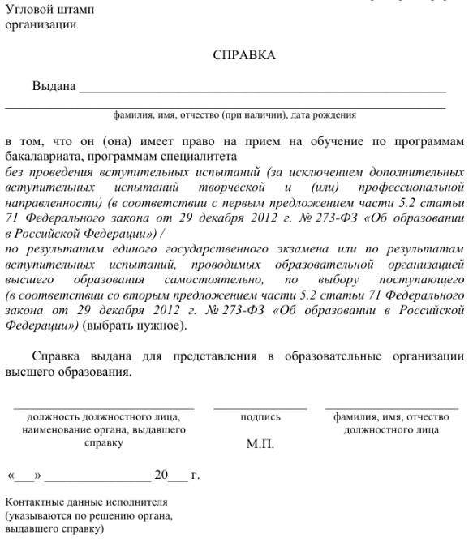

Справка, подтверждающая отнесение к числу лиц, имеющих право на прием на места в пределах отдельной квоты, выдается уполномоченным органом.